T32.xS przetwornik temperatury z nowym protokółem HART®

Włocławek, lipiec 2018.
Przetwornik temperatury T32.xS firmy WIKA jest aktualnie dostępny także w wersji, która może się komunikować z nowym protokółem HART® 7. Nowe funkcje przetwornika, pomiędzy innymi obejmują wydłużony opis punktu pomiarowego
(Long Tag).

Wszystkie inne funkcje przyrządu pozostały niezmienione. Jednostka certyfikacyjna TÜV Rheinland ponownie certyfikowała T32.xS z pełną oceną do zastosowań bezpieczeństwa aż do poziomu SIL 3.
Ze względu na jego kompatybilność z większością narzędzi otwartego oprogramowania i sprzętu zastosowanie przetwornika jest uniwersalne. Opisywany skuteczny przyrząd, którego już ponad jeden milion sztuk zostało dostarczonych klientom, jest nadal dostępny
w poprzedniej wersji z protokółem HART® 5.

Słowo kluczowe: T32.xS/HART® 7

Producent:
WIKA Alexander Wiegand SE & Co. KG
Alexander-Wiegand-Straße 30
63911 Klingenberg/Germany
Tel. +49 9372 132-0
Fax +49 9372 132-406
vertrieb@wika.com
www.wika.de

Zdjęcie WIKA:
T32.xS przetwornik temperatury z nowym protokółem HART®

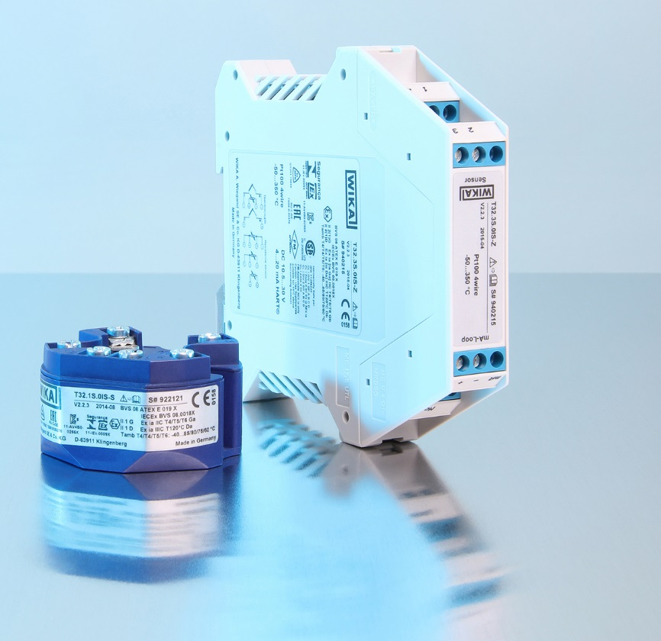

Edycja przez:
WIKA Polska spółka z ograniczoną odpowiedzialnością sp. k.
ul. Łęgska 29/35
87-800 Włocławek
Tel.: (+48) 54 23 01 100
Fax: (+48) 54 23 01 101
info@wikapolska.pl
www.wikapolska.pl

Reklama prasowa WIKA 08/2018

